Omgeving van Vierhouten.
- Ten zuidwesten van de dorpskom strekt zich de grote Elspeetse Heide uit.
- Militairen en schapen bestrijden hier respectievelijk oefenvijanden en de vergrassing.
- Als de tanks en pantservoertuigen op stal staan is de hei vrij toegankelijk, zij het dat brede zandsporen overal aan hun activiteiten herinneren.
- De ontspanning tussen Oost en West zou in de komende jaren ook kunnen doorwerken op de Elspeetse Heide, maar de plannen om oefenterreinen af te stoten zijn nog erg vaag.
- Voorlopig is een rustige heidewandeling bij Vierhouten alleen gegarandeerd op de kleine Westeindse Heide.
- Direct ten oosten van Vierhouten biedt het omrasterde Vierhouter Bos de wandelaar een afwisseling van loof en naaldbos en een goede kans om wilde zwijnen tegen te komen.
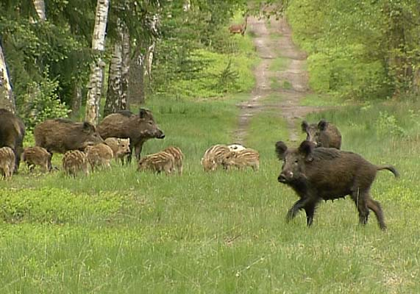
- Ingrijpende wroetsporen zijn op tal van plaatsen te zien en de berm langs de verkeersweg naar Gortel is doorgaans over grote lengten omgeploegd.
- Rasterverlaging en poortjes in het gaas bieden de edelherten en zwijnen sinds enige tijd de mogelijkheid om naar aangrenzende gebieden te wisselen.
- Niet voor het publiek toegankelijk is de omrasterde Noorderheide (300 ha), ten zuiden van het Vierhouter Bos.
- Misschien heeft het zin om even door het gaas te loeren want het zit er tjokvol dieren: damherten, edelherten, reeën, wilde zwijnen, moeflons en przewalskipaarden.
- Ook hier zijn de rasters plaatselijk verlaagd, zodat herten en reeën erin en eruit kunnen springen.
- De oorspronkelijke hutten in het Onderduikerkamp uit de Tweede Wereldoorlog zijn niet meer te zien, maar er is er één nagebouwd.
- Volg de Tongerense Weg naar het noordoosten tot T-kruising met de Pas op Weg en sla daar rechtsaf.
- Na ongeveer een kilometer is links van de weg een wildscherm opgesteld dat via kijkgaten uitzicht biedt op een voederplaats.
- Nog iets verder staat bij een kruispunt een klein monument ter nagedachtenis aan Tante Cor en Opa Bakker, het Nunspeter echtpaar dat leiding gaf aan het kamp.
- Rechtsaf voert een pad naar de nagebouwde hut.
- Kuilen in de directe omgeving herinneren aan de negen verdwenen hutten.
- De Pas op Weg heet niet voor niets zo, of beter: heette.
- Het zandpad was eeuwen geleden een Hanzeweg en favoriet bij struikrovers; bij koetsiers van eenzame konvooien met een kostbare lading des te minder.

